Bach Hung Bao 67CS
1.
a,
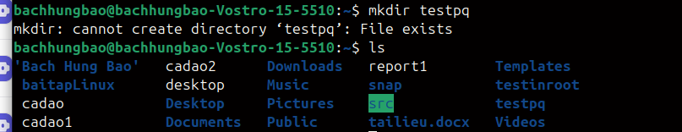
b,c,
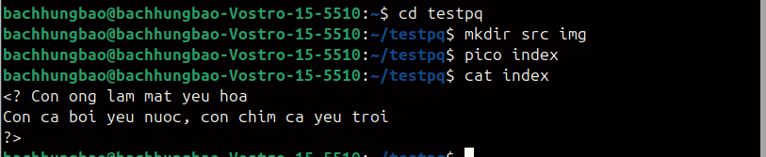
d,
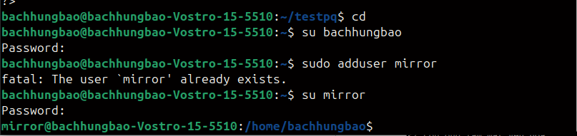
Cả hai tài khoản đều có thể truy cập các tài nguyên khác nhau trong hệ thống, nhưng không có mối quan hệ trực tiếp nào giữa chúng trừ khi bạn thiết lập quyền cho một tài khoản có thể truy cập tài nguyên của tài khoản khác.
2.
a,
b,
c,
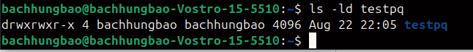
tk mirror: quyền đọc và thực thi, không có quyền ghi.
d, Có, nếu sử dụng đường dẫn đầy đủ
e, có thể xem danh sách file và thư mục con trong testpq, do có quyền đọc (read) và thực thi (execute).
f, Không, mirror không thể tạo thư mục mirror_creates trong testpq vì không có quyền ghi (write).
g, co the xem index
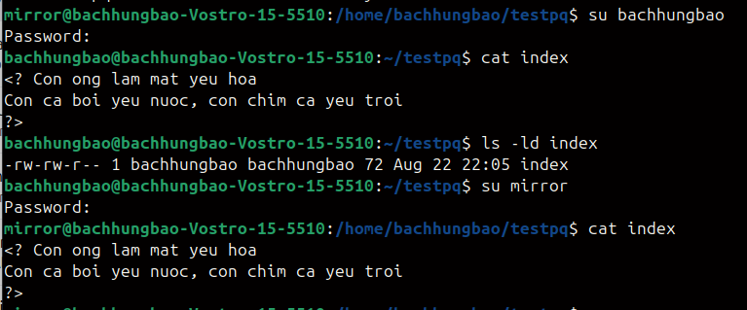
h, Không, mirror không thể xóa thư mục testpq vì không có quyền ghi (write) trong thư mục đó.
3.
a,
b,
c, root co tat ca quyen voi testpq
d,
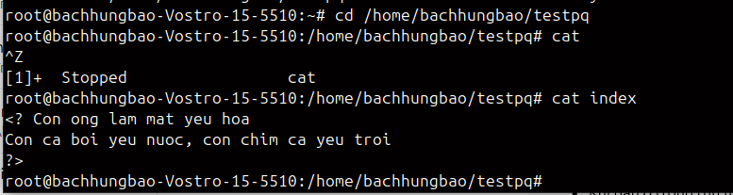
e, Có, root có thể xem danh sách các file và thư mục con trong testpq. Điều này không bị hạn chế bởi thuộc tính, vì root có quyền truy cập đầy đủ.
f,
g,
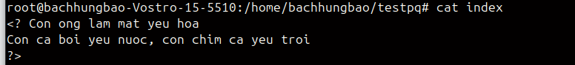
h, Có, root có thể xóa thư mục testpq, vì có quyền ghi (write) và quyền thực thi (execute) trên thư mục đó.
4.
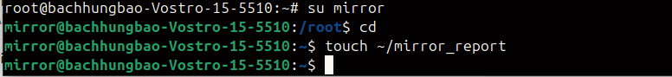
Tài khoản mirror không có quyền ghi (write) trong thư mục /bin, vì thư mục này yêu cầu quyền quản trị.
5.
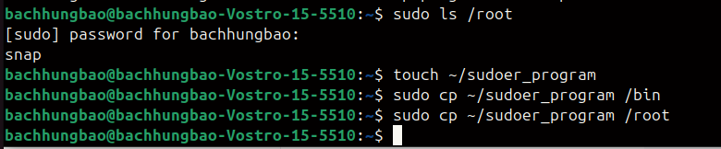
6.
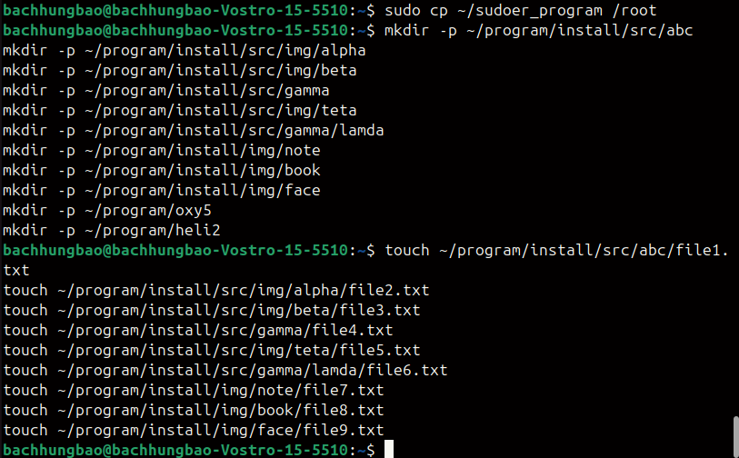
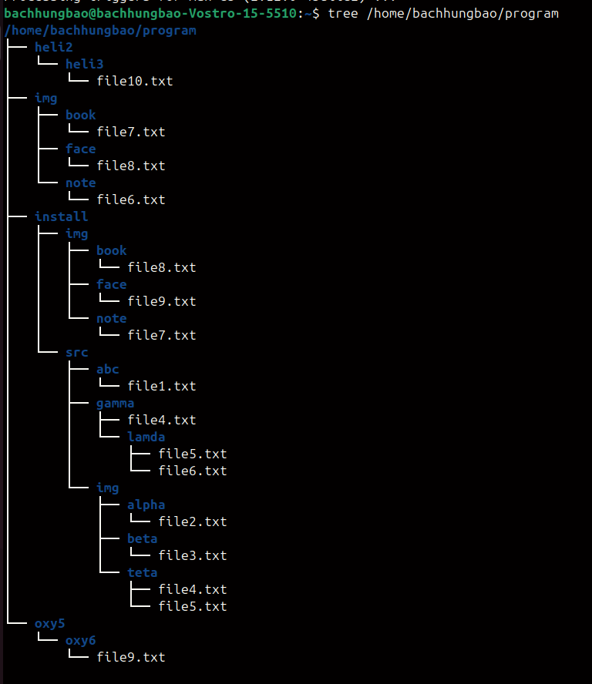
Từ thư mục install, đường dẫn tương đối đến các thư mục và file khác sẽ như sau:

src/abc
src/img/alpha
src/img/beta
src/gamma
src/img/teta
src/gamma/lamda
img/note
img/book
img/face

